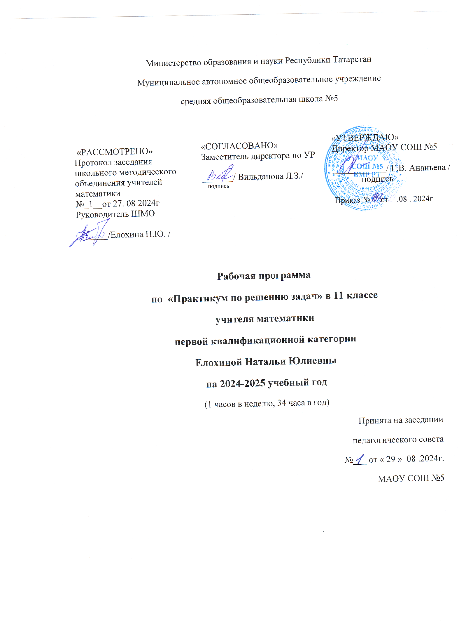

Пояснительная записка
Рабочая программа составлена на основе:
- Федерального закона от 29.12.2012 № 273-ФЗ «Об образовании в Российской Федерации»;
- Федеральный государственный образовательный стандарт среднего (полного) общего образования (утв. приказом Министерства образования и науки России от 17.05.2012 №413, с изменениями от 29.12.2014 №1645, 31.12.2015 №1578 (далее-ФГОС СОО);
- Порядок организации и осуществления образовательной деятельности по основным общеобразовательным программам – программам начального общего, основного общего и среднего общего образования (Приказ Минобрнауки России от 30.08.2013 №1015 (далее- Порядок 1015);
- СанПин 2.4.2.2821-10 «Санитарно-эпидамиологические требования к условиям и организации обучения в общеобразовательных учреждениях» (от 29.12.2010 №189 в редакции изменений № 3, утвержденных постановлением Главного государственного санитарного врача Российской Федерации от 24.11.2015 №81);
- «Об организации внеурочной деятельности при введении государственного образовательного стандарта общего образования» (Письмо Министерства образования и науки России от 12.05.2011 №03-296)
- Методические рекомендации по уточнению понятия и содержания внеурочной деятельности в рамках организации основных общеобразовательных программ, в том числе в части проектной деятельности (Письмо Министерства образования и науки России от 18.08.2017 №09-1672)
- Методические рекомендации по организации образовательной деятельности при реализации основных общеобразовательных программ общего образования в общеобразовательных организациях Республики Бурятия в 2019-2020 учебном году (Письмо Министерства образования и науки Республики Бурятия от 07.08.2019 №02-11/3218) задача обучения математике в школе – обеспечить прочное и сознательное овладение учащимися системой математических знаний и умений, необходимых в повседневной жизни и трудовой деятельности каждому члену общества, достаточных для изучения смежных дисциплин и продолжения образования.
Наряду с решением основной задачи изучения математики программа факультатива предусматривает формирование у учащихся устойчивого интереса к предмету, выявление и развитие их математических способностей, ориентацию на профессии, существенным образом связанные с математикой, подготовку к обучению в вузе.
Главное назначение экзаменационной работы в форме ЕГЭ – получение объективной информации о подготовке выпускников школы по математике, необходимой для их итоговой аттестации и отбора для поступления в вуз.
Структура экзаменационной работы требует от учащихся не только знаний на базовом уровне, но и умений выполнять задания повышенной и высокой сложности. В рамках урока не всегда возможно рассмотреть подобные задания, поэтому программа факультатива позволяет решить эту задачу.
Преподавание факультатива строится как углубленное изучение вопросов, предусмотренных программой основного курса. Углубление реализуется на базе обучения методам и приемам решения математических задач, требующих применения высокой логической и операционной культуры, развивающих научно-теоретическое и алгоритмическое мышление учащихся. Тематика задач не выходит за рамки основного курса, но уровень их трудности – повышенный, превышающий обязательный. Особое место занимают задачи, требующие применения учащимися знаний в незнакомой (нестандартной) ситуации.
Проведение факультативных занятий предусматривает более глубокое ознакомление с темами, изучаемыми в курсе математики 11 класса, отработку навыков решения заданий, наиболее часто встречающихся на итоговой аттестации, знакомство с КИМ с целью подготовки к сдаче ЕГЭ. Программа факультатива включает решение упражнений, составляющих задания 2-й части и заданий13-17. Поэтому преподавание факультатива обеспечивает систематизацию знаний и усовершенствование умений учащихся на уровне, требуемом при проведении такого экзамена.

Цель курса:
- овладение конкретными математическими знаниями, необходимыми для применения в практической деятельности, для продолжения образования;
- интеллектуальное развитие учащихся, формирование качеств мышления, характерных для математической деятельности и необходимых для продуктивной жизни в обществе.
Задача: развивать потенциальные творческие способности каждого слушателя факультатива, не ограничивая заранее сверху уровень сложности используемого задачного материала, подготовка к ЕГЭ и дальнейшему обучению в других учебных заведениях.
Рабочая программа факультативного курса включает ведущие темы основной школы, включаемые в задания ЕГЭ и темы, которые учащимся предстоит изучить в 11 классе в курсе алгебры и начала анализа и геометрии. Темы факультативных занятий будут определяться изучаемым на уроках алгебры и геометрии материалом и данной рабочей программой.
Программа факультатива рассчитана на 1 год обучения – 11 класс и содержит следующие темы:
Планируемые результаты
В результате изучения курса учащиеся 11 класса должны уметь:
- находить значения корня натуральной степени, степени с рациональным показателем, логарифма, значения тригонометрических выражений на основе определений и основных свойств, пользоваться оценкой и прикидкой при практических расчетах;
- выполнять тождественные преобразования тригонометрических, иррациональных, степенных, показательных и логарифмических выражений;
- вычислять значения числовых и буквенных выражений, осуществляя необходимые подстановки и преобразования;
- определять значения функции по значению аргумента при различных способах задания функции;
- строить графики линейной, квадратичной, тригонометрических, степенной, показательной и логарифмической функций;
- решать уравнения, простейшие системы уравнений, используя свойства функций и их графиков;
- решать рациональные, тригонометрические, иррациональные, показательные и логарифмические уравнения, их системы;
- решать рациональные, показательные и логарифмические неравенства, их системы;
- вычислять производные и первообразные элементарных функций;
исследовать в простейших случаях функции на монотонность, находить наибольшие и наименьшие значения функций;
- решать геометрические задачи с применением соотношений и пропорциональных отрезков в прямоугольном треугольнике, основных теорем для произвольного треугольника;
- решать геометрические задачи на клетчатой бумаге.
Использовать приобретенные знания и умения в практической деятельности и повседневной жизни.

Тематическое планирование.
 | Тема занятия | Количество часов | Дата
 | Тема занятия | Количество часов | По плану | По факту
 | Вводное занятие. Что представляет собой ЕГЭ по математике. Требования к уровню подготовки выпускника средней школы. | 1
 | Общая характеристика заданий ЕГЭ и оценка их выполнения. | 1
 | Преобразование степенных и иррациональных выражений. | 2
 | Преобразование тригонометрических выражений. | 2
 | Задачи на движение | 2
 | Задачи с физическим содержанием | 2
 | Решение уравнений, общие положения, приемы решения уравнений | 2
 | Решение уравнений с модулем | 1
 | Дробно-рациональные неравенства (метод интервалов). | 1
 | Задачи на части и проценты | 1
 | Решение планиметрических задач | 1
 | Графики элементарных функций | 1
 | Графики функций, связанные с модулем | 1
 | Задачи на сплавы, растворы и смеси | 1
 | Тригонометрические уравнения. | 2
 | Системы уравнений | 2
 | Тригонометрические неравенства | 1
 | Неравенства, содержащие модуль | 1
 | Решение стереометрических задач | 3
 | Задачи на выполнение определенного объема работы | 1
 | Решение планиметрических задач | 1
 | Применение производной к исследованию функций | 2
 | Отыскание наибольшего и наименьшего значений функции | 2
 | Резерв | 2
 | Итого | 34ч

Литература
- Корчагин В. В. Математика: сборник задач./М.:Эксмо,2015.
- Лысенко Ф. Ф., Калабухова С. О. Математика. Подготовка к ЕГЭ 2017. Учебно-методическое пособие./ Ростов на Дону. Легион, 2017.
- Прокопьев А. А., Кожухов И. Б. Математика. Задачи и решения. – М.: Махаон, 2006
- Семёнов А. В. Оптимальный банк заданий для подготовки учащихся. Математика 2017. Учебное пособие. М.: Интеллект-центр, 2017
- ЕГЭ 2020. Математика. Базовый уровень. Типовые тестовые задания. 36 вариантов заданий. Под редакцией Ященко И.В.
- ЕГЭ 2020. Математика. Базовый уровень. Типовые тестовые задания. 36 вариантов заданий. Под редакцией Ященко И.В.
- ЕГЭ 2020. Математика. Профильный уровень. Типовые тестовые задания. 36 вариантов заданий. Под редакцией Ященко И.В.

Информационные ресурсы интернет
- http://fipi.ru/ . Сайт ФИПИ. Открытый банк заданий ЕГЭ по математике.
- http://reshuege.ru/ . Сайт для подготовки учащихся к ЕГЭ и проведения он-лайн тестирования.

